(Załącznik nr 1 do Regulaminu)
Pasym, dn……………………………….
……………………………………………………………………………
Imię i nazwisko uczestnika zajęć

Na podstawie art. 81 ust. 1 Ustawy o prawie autorskim i prawach pokrewnych w zw. z art. 6 ust. 1 lit. a RODO:
[ ] wyrażam zgodę*
[ ] nie wyrażam zgody

na nieodpłatne utrwalenie i rozpowszechnianie mojego wizerunku / wizerunku mojego dziecka* zarejestrowanego podczas zajęć i wydarzeń organizowanych przez Miejski Ośrodek Kultury w Pasymiu (fotorelacje, materiały wideo) w celach informacyjnych oraz promocyjnych placówki poprzez: publikację na stronie internetowej www.mokpasym.pl, na oficjalnym profilu MOK w serwisie społecznościowym Facebook oraz w materiałach promocyjnych i prasie lokalnej.
Przyjmuję do wiadomości, że wyrażenie zgody jest całkowicie dobrowolne, a jej brak nie wpływa na możliwość uczestnictwa dziecka w zajęciach. Zostałem(-am) poinformowany(-a) o prawie do cofnięcia zgody w dowolnym momencie (np. poprzez złożenie oświadczenia w sekretariacie lub przesłanie na adres e-mail MOK), co nie wpływa na zgodność z prawem przetwarzania dokonanego przed jej wycofaniem.

…………………………………………………………………………………………
(podpis uczestnika/rodzica lub opiekuna prawnego)
*niepotrzebne skreślić

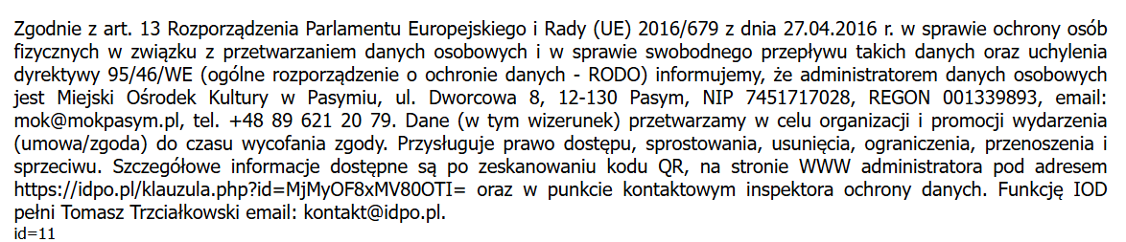
Klauzula informacyjna RODO
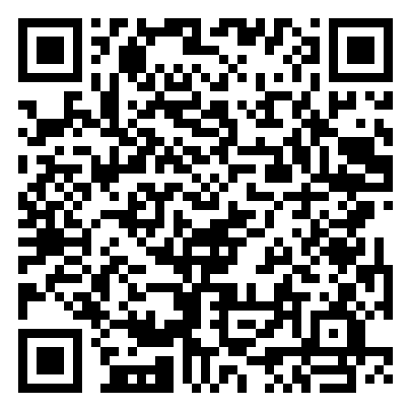
KARTA ZGŁOSZENIA
RODZAJ ZAJĘĆ
………………………………………………………………………………………………………………………………………………………….

DANE UCZESTNIKA
IMIĘ I NAZWISKO UCZESTNIKA
………………………………………………………………………………………………………………………………………………………….

IMIĘ I NAZWISKO RODZICA/OPIEKUNA
………………………………………………………………………………………………………………………………………………………….

DATA URODZENIA UCZESTNIKA
………………………………………………………………………………………………………………………………………………………….

ADRES ZAMIESZKANIA UCZESTNIKA
………………………………………………………………………………………………………………………………………………………….

ALERGIE DZIECKA
………………………………………………………………………………………………………………………………………………………….

TELEFON KONTAKTOWY/ ADRES E-MAIL RODZICA/OPIEKUNA
………………………………………………………………………………………………………………………………………………………….

……………………………………………………………… ……………………………………………………………………
(miejscowość i data) (podpis rodzica/opiekuna)

